Big Data hiểu bạn hơn cả người tình và bố mẹ
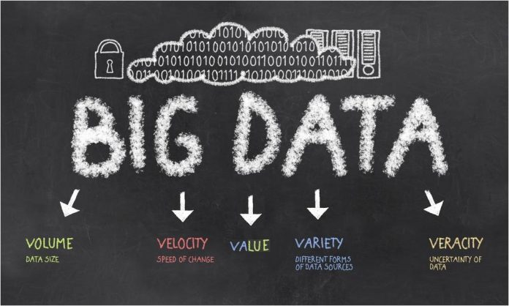
Câu chuyện vén màn bí ẩn về việc công nghệ đã tạo nên chiến thắng của Trump và Brexit đầy bất ngờ.
8h30 sáng 9/11, Michal Kosinski thức giấc trong khách sạn Sunnehus ở Zurich, Thụy Sĩ. Nhà khoa học 34 tuổi đến để báo cáo trong hội thảo về hiểm nguy của Big Data và cái gọi là “cách mạng số”. Anh đi khắp thế giới để trình bày những báo cáo này, bởi anh là chuyên gia hàng đầu trong lĩnh vực psychometrics – ngành tâm lý học dựa trên phân tích dữ liệu. Bật TV xem, anh chợt hiểu: quả bom đã phát nổ. Donald Trump đã được bầu làm tổng thống Mỹ, bất chấp dự báo của các nhà xã hội học.
Kosinski xem tin về thắng lợi của Trump hồi lâu, xem kết quả bầu cử các bang khác nhau. Trong anh xuất hiện nghi ngờ rằng những gì đang xảy ra có liên quan đến công trình khoa học của mình. Anh thở dài rồi tắt TV.
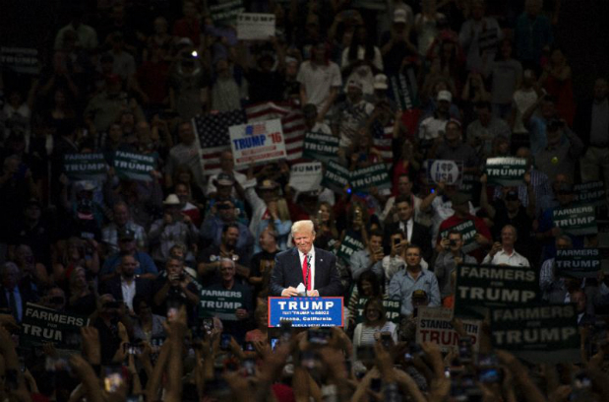
Thành công của Trump trong cuộc bầu cử Tổng thống thứ 45 ở Mỹ là câu chuyện mới nhất của Big Data. Ảnh: Yahoo.
Kosinski trầm tư, Nix bóng mượt và Trump ngoác cười – người thứ nhất đã làm cho cách mạng số khả thi, người thứ hai thực hiện nó, và nhờ nó mà người thứ ba đã giành thắng lợi.Cũng ngày hôm đó, một công ty nhỏ chưa ai nghe tên ở thủ đô London của Anh đã gửi đi thông cáo báo chí: “Chúng tôi lấy làm kinh ngạc vì phương pháp truyền thông dựa trên dữ liệu có tính cách mạng của mình đã góp phần đáng kể vào chiến thắng của Donald Trump”. Thông cáo được ký bởi một người tên là Alexander Nix. Anh này 41 tuổi, người Anh và lãnh đạo Công ty Cambridge Analytica. Nix luôn mặc vét, đeo cặp kính thời trang, với mái tóc quăn sáng màu chải ra sau gáy.

Big Data nguy hiểm đến mức nào?
Ngày nay, bất cứ ai không sống trên Mặt trăng 5 năm vừa qua đều quen với thuật ngữ Big Data. Thuật ngữ đó còn có nghĩa là tất cả những gì ta làm, trên mạng hay offline, đều để lại dấu vết số. Mua bằng thẻ, tìm trên Google, dạo chơi với điện thoại trong túi, từng like trên mạng xã hội – tất cả đều được lưu lại. Một thời gian dài không ai hình dung có thể sử dụng các dữ liệu ấy làm gì, chắc chỉ trừ trường hợp kiểu trên Facebook bỗng hiện quảng cáo thuốc bởi vì trước đó ta vào Google gõ câu “hạ huyết áp”. Cũng không ai biết Big Data sẽ là gì đối với nhân loại – hiểm họa lớn hay thành tựu vĩ đại? Nhưng từ ngày 9/11, chúng ta đã biết câu trả lời. Đằng sau chiến dịch tranh cử của Trump trên mạng, và đằng sau chiến dịch ủng hộ Brexit là cùng một công ty chuyên nghiên cứu Big Data: Cambridge Analytica (CA) và Giám đốc Nix. Ai muốn hiểu bản chất của những cuộc bỏ phiếu đó (và bản chất của cả những sự kiện sắp xảy ra), cần bắt đầu từ sự kiện năm 2014 ở Đại học Cambridge, Vương quốc Anh. Hay cụ thể hơn là ở bộ môn Psychometrics của Kosinski.
Psychometrics, đôi khi gọi là psychography, là một phương pháp đo nhân cách. Trong tâm lý học hiện đại, phổ biến nhất là phương pháp OCEAN (từ chữ cái đầu của 5 chiều đo). Vào những năm 1980, có hai nhà tâm lý học đã chứng minh là mỗi người có thể được đo bằng 5 chiều. Đó là Big Five: độ mở đối với trải nghiệm (Openness ), sự tận tâm (Conscientiousness), sự hướng ngoại (Extraversion), sự dễ chịu (Agreeableness) và sự nhạy cảm (Neuroticism). Trên cơ sở những số đo ấy có thể hiểu chính xác bạn là ai, bạn có mong muốn và nỗi sợ hãi nào, và cuối cùng là bạn sẽ hành xử như thế nào. Trở ngại chính là việc thu thập dữ liệu: Để hiểu được một người, cần phải điền bảng hỏi khổng lồ. Nhưng rồi xuất hiện Internet, rồi Facebook, rồi Kosinski.
Năm 2008, sinh viên Michal Kosinski từ Ba Lan bắt đầu cuộc sống mới ở trường Đại học Cambridge danh tiếng của nước Anh, Trung tâm Psychometrics, phòng thí nghiệm Cavendish – phòng thí nghiệm đầu tiên trên thế giới về môn này. Với cộng sự, anh đã sáng tạo và đưa app MyPersonality vào sử dụng trên Facebook. Người dùng được đề nghị điền một bảng hỏi lớn (kiểu: “khi bị stress, bạn có dễ mất kiểm soát? Bạn có xu hướng phê phán người khác?) để biết hồ sơ nhân cách của mình, còn các tác giả sẽ có được những dữ liệu cá nhân vô giá. Thay vì chỉ nhận được vài chục bộ dữ liệu của nhau, họ đã nhận được dữ liệu của hàng trăm, nghìn rồi triệu người dùng. Bằng cách đó, hai nghiên cứu sinh đã thu hoạch được vụ mùa dữ liệu lớn chưa từng có trong lịch sử nghiên cứu tâm lý
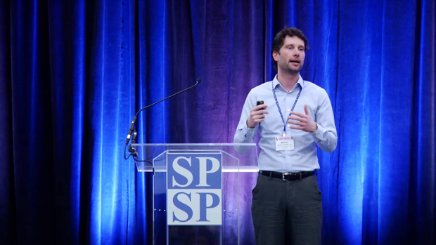
Michal Kosinski. Ảnh: Youtube.
Quá trình mà Kosinski và các cộng sự phát triển trong mấy năm tương đối đơn giản. Thứ nhất, người dùng nhận được một bảng hỏi online. Từ câu trả lời, các nhà khoa học tính ra những phẩm chất của họ. Tiếp theo, Kosinski và nhóm nghiên cứu các hành động của họ: Like và re-post trên Facebook, và giới tính, độ tuổi và nơi ở. Qua đó nhóm thu được các liên kết. Từ kỹ thuật phân tích đơn giản các dữ liệu trên mạng có thể cho ra những kết luận bất ngờ. Ví dụ, nếu một người đàn ông là fan của page mỹ phẩm MAC, khả năng lớn là đồng tính. Ngược lại, anh ta rất nam tính nếu là fan của ban nhạc hiphop Wu-Tang Clan ở New York. Fan của Lady Gaga khả năng lớn là người hướng ngoại, còn kẻ hay like các post mang tính triết lý thì hướng nội.
Nhóm Kosinski liên tục hoàn thiện mô hình của mình. Năm 2012, Kosinski chứng minh rằng chỉ cần phân tích 68 like trên Facebook là đủ xác định màu da của người dùng (xác suất 95%), khả năng đồng tính (88%) và thiên hướng ủng hộ đảng Dân chủ hay Cộng hòa Mỹ (85%). Quá trình còn tiến xa hơn: Mức độ thông minh, thiên kiến tôn giáo, mức độ nghiện rượu, thuốc lá hay ma túy. Dữ liệu thậm chí cho phép xác định là cha mẹ đối tượng có ly dị trước khi người này trưởng thành hay không. Mô hình hiệu quả đến mức cho phép đoán được câu trả lời của đối tượng cho một số câu hỏi. Say sưa vì thành quả, Kosinski tiến tiếp: nhanh chóng, mô hình cho phép chỉ với việc phân tích 10 like đã hiểu nhân cách đối tượng tốt hơn đồng nghiệp của họ, sau 70 like – tốt hơn cả bạn thân, sau 150 – hơn cả bố mẹ, sau 300 – hơn cả bạn tình. Nếu nghiên cứu nhiều hành động hơn thì có thể biết về đối tượng hơn cả chính họ. Vào ngày Kosinski công bố bài báo về mô hình của mình, anh nhận được hai cuộc gọi: Khiếu nại và mời làm việc. Cả hai đều từ Facebook.

Chỉ dành cho bạn bè
Người dùng có thể chọn cho post của mình là public (mở – ai cũng có thể xem được) hay private (kín) trên Facebook, trường hợp sau thì chỉ có một số người nhất định có thể xem. Nhưng đó không là trở ngại cho nhóm thu thập dữ liệu. Kosinski luôn yêu cầu người dùng Facebook đồng ý cho sử dụng dữ liệu cá nhân nếu họ muốn tham gia các bài test.
Nhưng câu chuyện không chỉ dừng lại ở các like, Kosinski và nhóm có thể đánh giá đối tượng dựa trên Big Five thông qua hình ảnh đại diện và những ảnh họ đưa lên mạng xã hội. Hay có thể theo số lượng friend: Chỉ số tốt cho khả năng hướng ngoại! Nhưng ngay cả khi không ở trên mạng, chúng ta cũng lưu vết. Sensor chuyển động trong điện thoại cho thấy ta có vung tay khi dùng nó hay không, hay di chuyển xa cỡ nào (cái này liên quan đến mức độ ổn định của cảm xúc). Như Kosinski nhận xét, điện thoại là một bảng hỏi tâm lý học khổng lồ, mà chúng ta điền hàng ngày, vô tình hay hữu ý. Đặc biệt quan trọng, điều này có ích cho cả chiều ngược lại, không chỉ cho phép lập chân dung tâm lý của người dùng, mà còn cho phép tìm kiếm những người có chân dung cần thiết. Ví dụ, những ông bố lo lắng, những kẻ hướng nội giận dữ, hay những người ngả theo đảng Dân chủ nhưng còn lưỡng lự bỏ phiếu. Về bản chất, đó là hệ thống tìm kiếm con người.
Càng ngày Kosinski càng hiểu cả tiềm năng lẫn nguy cơ của công trình của mình.
Anh luôn coi Internet là món quà của Thượng đế. Luôn muốn “quay lại”, “chia sẻ”. Đấy là linh hồn của thế hệ mới, là khởi đầu của kỷ nguyên mới không biên giới vật lý. Nhưng điều gì sẽ xảy ra nếu có ai đó sử dụng hệ thống tìm kiếm này để chi phối con người? Anh bắt đầu đưa các lời cảnh báo vào tất cả các công trình do mình công bố. Cảnh báo rằng phương pháp của anh “có thể tạo ra nguy hiểm cho đời sống, tự do hay thậm chí tính mạng mọi người”. Nhưng dường như không ai hiểu hậu quả có thể là gì.
Cùng thời điểm, đầu năm 2014, một phó giáo sư trẻ có tên Alexander Kogan tìm đến Kosinski. Ông ấy đại diện cho một công ty quan tâm đến phương pháp của Kosinski. Đề án là sử dụng psychometrics để phân tích 10 triệu người dùng Mỹ trên Facebook. Khách hàng không tiết lộ mục đích, vì lý do bảo mật. Ban đầu Kosinski đồng ý, bởi dù sao việc đó cũng đem lại khoản tiền lớn cho viện của anh, nhưng rồi anh lại trì hoãn. Cuối cùng, anh cũng yêu cầu Kogan tiết lộ tên công ty: SCL – Strategic Communications Laboratories. Anh thử vào Google tìm hiểu – “chúng tôi là công ty toàn cầu chuyên về quản lý các chiến dịch tranh cử” – website của công ty ghi, và chào dịch vụ tiếp thị dựa trên tâm lý và logic. Những trò ảo thuật làm ảnh hưởng kết quả bầu cử. Kosinski lướt qua các trang của website, nghĩ mung lung về việc công ty này sẽ làm gì ở Mỹ.
Tuy nhiên, khi đó Kosinski chưa biết, đằng sau SCL là một hệ thống công ty phức tạp, liên quan đến thiên đường thuế: sau này được Hồ sơ Panama và Wikileaks tiết lộ. Một phần của hệ thống đó phải chịu trách nhiệm về khủng hoảng ở các nước đang phát triển, phần khác đã giúp NATO xây dựng phương pháp chi phối tâm lý người dân Afghanistan. Một trong những công ty con của SCL chính là Cambridge Analytica (CA), một công ty nhỏ nhưng nguy hiểm, đã tổ chức các chiến dịch trên Internet để ủng hộ Brexit và Trump.
Kosinski không biết về điều đó nhưng cũng cảm thấy có gì đó không ổn. Tìm hiểu thêm, anh biết rằng Kogan đã thành lập một công ty bí mật giao dịch với SCL. Từ tài liệu mà Das Magazine có, có thể suy ra rằng SCL nhận được các thông tin về phương pháp của Kosinski là từ tay Kogan. Đột nhiên, Kosinski nhận ra rằng Kogan có thể sao chép hoặc dựng lại hệ thống của anh, để rồi bán lại cho các chuyên gia chính trị học của SCL. Nhà khoa học trẻ ngay lập tức ngừng hợp tác với Kogan và thông báo với lãnh đạo viện. Mâu thuẫn xuất hiện trong viện, ảnh hưởng đến uy tín tổ chức. Kogan chuyển sang Singapore, lấy vợ và bắt đầu tự xưng là tiến sỹ Spectre (nhân vật truyện tranh). Kosinski sang Mỹ và bắt đầu làm ở Stanford.
Trong hơn một năm sau đó, mọi thứ yên bình; nhưng đến tháng 11/2015, lãnh tụ phái cấp tiến ủng hộ Brexit Nigel Farage tuyên bố là website của ông ấy bắt đầu làm việc với một công ty chuyên về Big Data, chính là CA. Năng lực cốt lõi của công ty này là tiếp thị chính trị (political marketing) kiểu mới, còn được gọi là microtargeting, trên nền tảng phương pháp OCEAN.
Kosinski bắt đầu nhận được nhiều thư tín – dựa trên các từ Cambridge, OCEAN và Analytica, nhiều người nghĩ rằng anh có liên quan. Nhưng thật ra chỉ đến lúc đó anh mới biết đến sự tồn tại của công ty này. Lo sợ, anh tìm hiểu website của họ. Ác mộng đã thành hiện thực: phương pháp của anh đã được sử dụng vào cuộc chơi chính trị lớn.
Vào tháng 7, sau trưng cầu dân ý về Brexit với việc nước Anh rời EU, những lời nguyền rủa bắt đầu hướng về anh. “Hãy nhìn xem, ông đã làm gì!”. Mỗi lẫn như vậy, Kosinski lại phải tự bào chữa và chứng minh rằng mình không liên quan gì đến công ty kia.

Hết Brexit lại Trump
Mười tháng trôi qua. Vào ngày 19/9, chiến dịch tranh cử tổng thống Mỹ đang ở cao trào. Phòng họp khách sạn Grant Hyatt ở New York với tông màu xanh đậm tràn đầy tiếng guitar – ban nhạc Creedence Clearwater Revival đang chơi bài Bad Moon Rising. Đó là Concordia summit, một dạng diễn đàn kinh tế thế giới thu nhỏ. Những người quyền lực nhất trên thế giới đều có mặt. “Xin chào mừng Alexander Nix, giám đốc Cambridge Analytica”, khán phòng vang lên một giọng nữ dễ chịu. Trên sân khấu xuất hiện người đàn ông cao trong bộ vest sẫm màu. Im lặng bao trùm khán phòng. Nhiều người khi đó đã biết, đứng trước họ là chuyên gia số mới của Trump. “Sắp tới các bạn sẽ gọi tôi là Mr. Brexit”, Trump đã viết trên Twitter của mình một cách bí hiểm vài tuần trước. Quả thật, các nhà phân tích chính trị khi đó đã viết về sự tương đồng giữa chương trình của Trump và của những kẻ muốn tách Anh ra khỏi EU. Và chỉ số ít là biết mối liên quan giữa Trump và công ty CA vô danh kia.
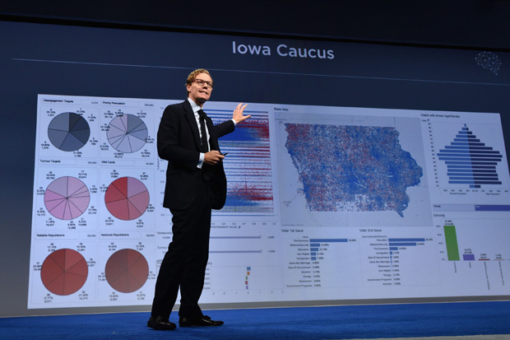
NEW YORK, NY – SEPTEMBER 19: CEO of Cambridge Analytica Alexander Nix speaks at the 2016 Concordia Summit – Day 1 at Grand Hyatt New York on September 19, 2016 in New York City. (Photo by Bryan Bedder/Getty Images for Concordia Summit)
Đến khi đó, chiến dịch số của Trump chỉ dựa trên một người: Brad Parscale. Một tay tiếp thị hăng hái và sáng lập viên một start-up thất bại, anh này đã làm cho Trump một website đơn giản giá 1.500 USD. Trump ở tuổi 70 khó mà được gọi là người của kỷ nguyên số – trên bàn của ông ấy chẳng có máy tính. Có lần trợ lý đã tiết lộ, thậm chí ông còn không dùng email. Bản thân cô trợ lý này đã dạy ông dùng điện thoại, và từ đó ông dùng nó để đổ dòng suy nghĩ của mình lên Twitter.
Hillary Clinton, ngược lại, thừa kế từ Obama, tổng thống đầu tiên của mạng xã hội. Bà ấy có danh sách địa chỉ của đảng Dân chủ, hàng triệu subscriber, ủng hộ của Google và Dreamworks. Tháng 6, khi Trump thuê CA, nhiều người nhăn mặt. Thuê những kẻ ngoại quốc mặc vest và chẳng hiểu biết gì về đất nước này? Thật ư?
“Thật vinh dự khi được kể cho quý vị về sức mạnh của Big Data và psychometrics trong chiến dịch tranh cử”, Nix phát biểu tại hội nghị. Sau lưng anh ấy là slide với logo của hãng: hình bộ não được vẽ dạng lưới như bản đồ. “Chỉ vài tháng trước, Ted Cruz là một trong những ứng viên lẹt đẹt nhất”, anh chàng tóc vàng nói với giọng Anh. “Chỉ có 40% cử tri biết tên ông ta”. Tất cả khán giả nhớ lại câu chuyện về sự bứt phá nhanh chóng của Thượng nghị sỹ Cruz, có lẽ là hiện tượng khó lý giải nhất trong cuộc đua. Người cạnh tranh nguy hiểm cuối cùng của Trump trong nội bộ đảng Cộng hòa dường như xuất hiện từ không khí.
“Vậy thì chuyện gì đã xảy ra?”, Nix hỏi. Vào cuối 2014, CA tham gia chiến dịch tranh cử của Mỹ chính là trong tư cách cố vấn của Ted Cruz, người được tỷ phú Robert Mercer tài trợ. Trước đó, Nix khẳng định, chiến dịch tranh cử được thực hiện theo các tiêu chí nhân khẩu học: “Một ý tưởng ngu ngốc, nếu suy nghĩ về nó một cách nghiêm túc: tất cả phụ nữ nhận cùng một thông điệp, vì họ cùng giới tính; tất cả người gốc Phi nhận một thông điệp khác, căn cứ vào chủng tộc”. Cách thức tài tử như vậy cũng được Clinton sử dụng: chia xã hội thành những nhóm đồng nhất, do các nhà xã hội học tư vấn. Chính là những người mà đến phút cuối vẫn dự là bà sẽ thắng.
Đến đây, Nix chuyển sang slide sau: năm khuôn mặt, tương ứng với năm chiều đo của Big Five. “Ở Cambridge Analytica, chúng tôi đã phát triển mô hình cho phép tính toán được nhân cách mỗi công dân trưởng thành của Mỹ”, Nix nói tiếp. Khán phòng im lặng tuyệt đối. Kết quả tiếp thị của CA dựa trên 3 nền tảng: phân tích tâm lý học hành vi theo OCEAN (behavioral science), nghiên cứu Big Data (Data analytics), và quảng cáo hướng mục tiêu (Addressable Ad Tech). Kỹ thuật cuối có nghĩa là quảng cáo cá nhân hóa, được xây dựng theo tính cách của từng cá thể người dùng.
Nix giải thích thành thực về chuyện công ty anh ấy làm điều đó thế nào (bài nói chuyện được up trên YouTube). Công ty này mua dữ liệu cá nhân từ tất cả các nguồn có thể. Ở Mỹ, có thể mua được bất kỳ dữ liệu cá nhân nào. Nếu bạn muốn biết, ví dụ phụ nữ Do Thái sống ở đâu, có thể mua cơ sở dữ liệu. Sau đó, CA tích hợp dữ liệu đó với danh sách những người ủng hộ đảng Cộng hòa và dữ liệu like/re-post trên Facebook và hồ sơ cá nhân theo phương pháp OCEAN sẵn sàng. Từ trong mớ dữ liệu số bỗng hiên ra những hình người với nỗi sợ, ý định và mối quan tâm của riêng mình và cả địa chỉ nơi ở.
Quy trình y hệt mô hình của Kosinski. CA cũng sử dụng các bài test IQ và những app nhỏ để nhận được những like có giá trị từ người dùng Facebook. Và công ty của Nix làm ra thứ mà Kosinski đã cảnh báo: “Chúng tôi có sơ đồ tâm lý của tất cả công dân Mỹ, 220 triệu người. Trung tâm điều khiển của chúng tôi trông thế này, xin chú ý”, Nix nói và lật slide. Trên màn hình hiện ra bang Iowa, nơi Ted Cruz thu được một số lượng phiếu lớn bất ngờ trong bầu cử sơ bộ (primaries). Trên bản đồ có hàng trăm nghìn chấm nhỏ: đỏ và xanh, theo màu đảng. Nix chọn tiêu chí. Đảng Cộng hòa, và các điểm xanh biến mất. Những người chưa quyết bầu cho ai, số điểm ít hơn. Đàn ông, ít hơn nữa, và cứ thế. Cuối cùng, hiện ra tên của một người: với tuổi, địa chỉ, các mối quan tâm, thiên kiến chính trị. Nhưng CA gửi thông điệp gì cho những con người cụ thể này?
Trong một slide khác, Nix lấy luật về sở hữu súng làm ví dụ: “Với những người hay lo sợ, có mức độ nhạy cảm (Neuroticism) cao thì chúng tôi giới thiệu súng như công cụ bảo đảm an toàn. Bên trái, quý vị thấy hình bàn tay kẻ đạo chích đang đập cửa sổ. Còn bên phải là hình người đàn ông cầm súng đang cùng con trai đi trên cánh đồng trong hoàng hôn. Rõ là đi săn vịt. Tranh này là dành cho những người bảo thủ giàu có và hướng ngoại”.

Cản trở bầu cho Clinton như thế nào?
Bản chất đầy mâu thuẫn của Trump, tính phi nguyên tắc và hệ quả là số lượng lớn các loại thông điệp khác nhau bỗng trở nên hữu ích cho ông ta: mỗi cử tri nhận được một thông điệp riêng. “Trump hành xử như một thuật toán cơ hội lý tưởng, hoàn toàn chỉ dựa trên phản ứng của công chúng”, nhà toán học Cathy O’Neil nhận xét vào tháng 8.
Đúng ngày tranh luận thứ ba giữa Trump và Clinton, đội của Trump đã gửi vào mạng xã hội (chủ yếu là Facebook) hơn 175 nghìn thông điệp. Chúng chỉ khác nhau ở những chi tiết rất nhỏ, nhằm phù hợp nhất với tâm lý của người nhận cụ thể: tiêu đề, tiêu đề phụ, màu nền, ảnh và video. Cách làm tỉ mỉ như vậy khiến cho thông điệp nhận được sự đồng cảm của những nhóm cư dân nhỏ nhất, như Nix giải thích cho Das Magazine: “Bằng cách đó chúng tôi có thể vươn đến tận làng, khu phố hay ngôi nhà cần thiết, thậm chí là từng người”. Khu Little Haiti ở Maiami nhận được thông tin về việc quỹ Clinton từ chối tham gia khắc phục hậu quả động đất ở Haiti, để thuyết phục người dân thôi bỏ phiếu cho bà. Đó là một mục tiêu nữa: giữ những cử tri của Clinton khỏi hòm phiếu, “đè bẹp” lựa chọn của họ, như lời của một cộng sự của Trump. Thứ gọi là các “post đen” trên Facebook cũng được dùng: những thông báo được trả tiền xuất hiện giữa các bản tin, chỉ dành cho những nhóm người cụ thể. Ví dụ, người Mỹ gốc Phi được xem những post có video trong đó Clinton so sánh đàn ông da màu với thú ăn thịt
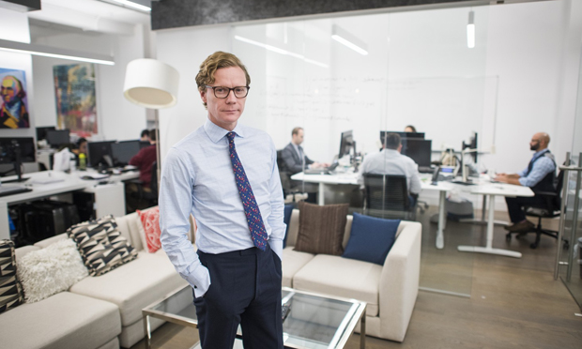
“Bọn trẻ nhà tôi sẽ không bao giờ hiểu tại sao lại có những tấm biển quảng cáo với nội dung như nhau cho tất cả mọi người”, Nix kết thúc bài trình bày ở hội nghị, cám ơn cử tọa và rời sân khấu.
Khó có thể nói xã hội Mỹ bị tác động đến mức nào bởi các chuyên gia của Trump tại một thời điểm cụ thể, vì họ không sử dụng các kênh truyền thống mà dùng mạng xã hội và truyền hình cáp. Và trong khi đội Clinton, hành động theo chỉ dẫn của các nhà xã hội học, đang mơ ngủ, thì ở San Antonio, nơi đóng bản doanh số của Trump, đã xuất hiện, theo lời của phóng viên Bloomberg, đại bản doanh thứ hai. Chỉ có hơn chục người, nhóm Cambridge Analytic nhận của Trump 100.000 USD vào tháng 7, thêm 250.000 USD tháng 8, và tháng 9 thêm 5 triệu USD. Nix tính rằng tổng thù lao dịch vụ là 15 triệu USD.
Ngay cả các chương trình khác cũng rất cấp tiến. Từ tháng 7, các tình nguyện viên của Trump đã nhận được app cho phép biết được thiên kiến chính trị và loại nhân cách của cư dân nhà này hay nhà khác. Theo đó, những tình nguyện viên, tuyên truyền viên điều chỉnh hội thoại của mình với người dân. Phản hồi của người dân lại được họ ghi ngược vào app đó, và dữ liệu chuyển thẳng về trung tâm phân tích của CA.
Công ty xác định ra 32 loại tính cách tâm lý của dân Mỹ, tập trung ở 17 bang. Và như Kosinski đã phát hiện, rằng đàn ông thích mỹ phẩm MAC thì hầu như chắc chắn là đồng tính, CA chứng minh rằng những kẻ trung thành với ô tô Mỹ hẳn nhiên là ngả theo Trump. Hơn nữa, những phát kiến như vậy giúp bản thân Trump hiểu những thông điệp nào dùng ở đâu thì tốt nhất. Quyết định của đại bản doanh về việc tập trung vào Michigan và Wisconsin vào những tuần cuối cùng là dựa trên phân tích dữ liệu. Ứng viên trở thành mô hình để áp dụng hệ thống.

CA làm gì ở châu Âu?
Nhưng thực sự psychometrics ảnh hưởng mức nào đến kết quả bầu cử? CA tỏ ra không vội vã trong việc chứng minh hiệu quả chiến dịch của mình. Hoàn toàn có khả năng sẽ không có câu trả lời. Nhưng dù sao, có một sự thật là nhờ CA mà Ted Cruz từ số không đã trở thành đối thủ nguy hiểm của Trump ở vòng sơ bộ. Hay sự thật về tăng trưởng số phiếu của cử tri nông thôn. Hay mức độ tích cực của cử tri gốc Phi giảm. Cả việc Trump chi ít tiền như vậy cũng có thể nói lên hiệu quả của phương pháp cá nhân hóa. Hay là việc ông ấy dành 3/4 ngân sách quảng cáo vào không gian số. Facebook trở thành vũ khí hoàn hảo và trợ thủ đắc lực nhất trong bầu cử, như một trong cộng sự Trump viết trên Twitter. Nhân tiện, đảng phái “Giải pháp khác cho nước Đức” có nhiều fan trên Facebook hơn hai đảng dẫn đầu cộng lại.
Ngoài ra, không thể khẳng định là các nhà xã hội học, chuyên gia thống kê đã thua trong cuộc bầu cử vì dự đoán sai. Ngược lại, các chuyên gia thống kê đã thắng, nhưng chỉ những ai dùng phương pháp tiên tiến nhất. Trò đùa của lịch sử: Trump luôn phê phán ngành khoa học này, nhưng rốt cuộc thẳng là nhờ nó.
Kẻ chiến thắng thứ hai – Công ty CA. Chủ của Breitbart News, cái loa chính của phe bảo thủ, Steve Bannon là thành viên HĐQT của công ty. Mới đây, ông ấy được bổ vào vị trí chiến lược gia của Trump. Marion Le Pen, thủ lĩnh “Mặt trận nhân dân” Pháp cũng đã mừng vui loan báo về quan hệ hợp tác với hãng. Theo Nix, công ty đang được rất nhiều khách hàng trên thế giới quan tâm. Có cả từ Thụy Sĩ và Đức.
Kosinski theo dõi những chuyện này từ phòng mình ở Stanford. Sau bầu cử Mỹ, mọi thứ trong trường bị đảo lộn. Để đáp trả, Kosinski sử dụng vũ khí sắc bén nhất trong những thứ mà một nhà nghiên cứu có thể có: phân tích khoa học. Cùng với cộng sự Sandra Matz, anh đã thực hiện một loạt test, mà kết quả sẽ sớm được công bố. Một vài trong số đó, được nhà khoa học chia sẻ với Das Magazine, gây sốc. Ví dụ, kỹ thuật xác định mục tiêu bằng tâm lý, tương tự với những gì CA dùng, làm tăng số click vào quảng cáo trên Facebook lên 60%. Còn xác suất của việc sau khi xem các quảng cáo đã được cá nhân hóa người dùng sẽ có hành động (mua gì đó hay bỏ phiếu cho ai đó) thì tăng 1.400%.
Ngày nay thế giới đã đảo ngược: Brexit xảy ra, còn Trump trở thành lãnh đạo nước Mỹ. Tất cả khởi đầu từ một người đã muốn cảnh báo chúng ta về hiểm họa. Hằng ngày, anh lại nhận được vô vàn trách móc qua hộp thư. “Không. Tôi không có lỗi”, Kosinski nói. “Không phải tôi là người chế tạo bom, tôi chỉ chỉ ra rằng chúng tồn tại”.

